Nama : Dedy Alwi

NIM : 23510015

MK : Kecerdasan Bisnis

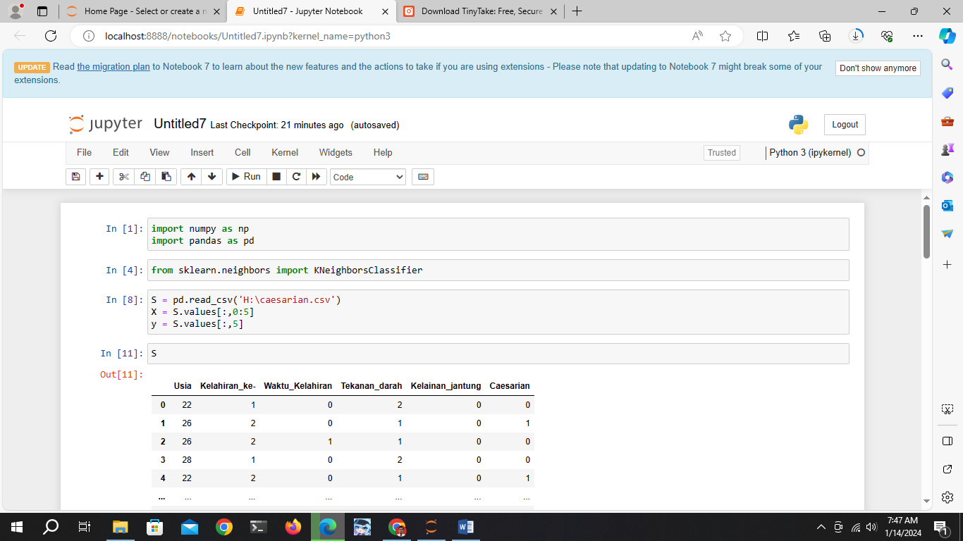

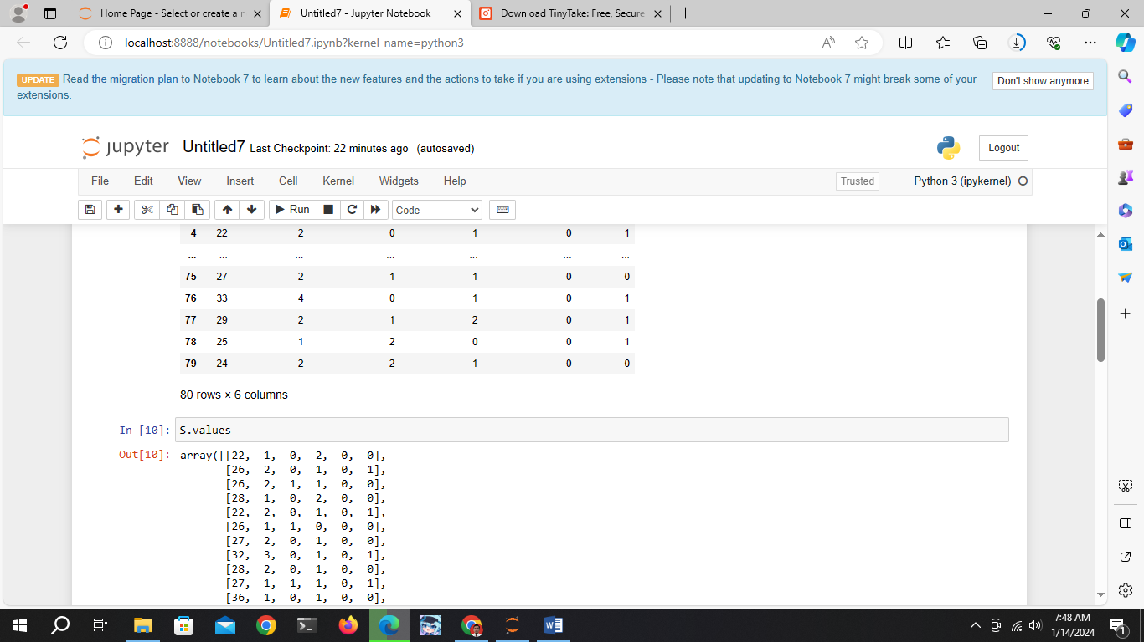

.

KNN

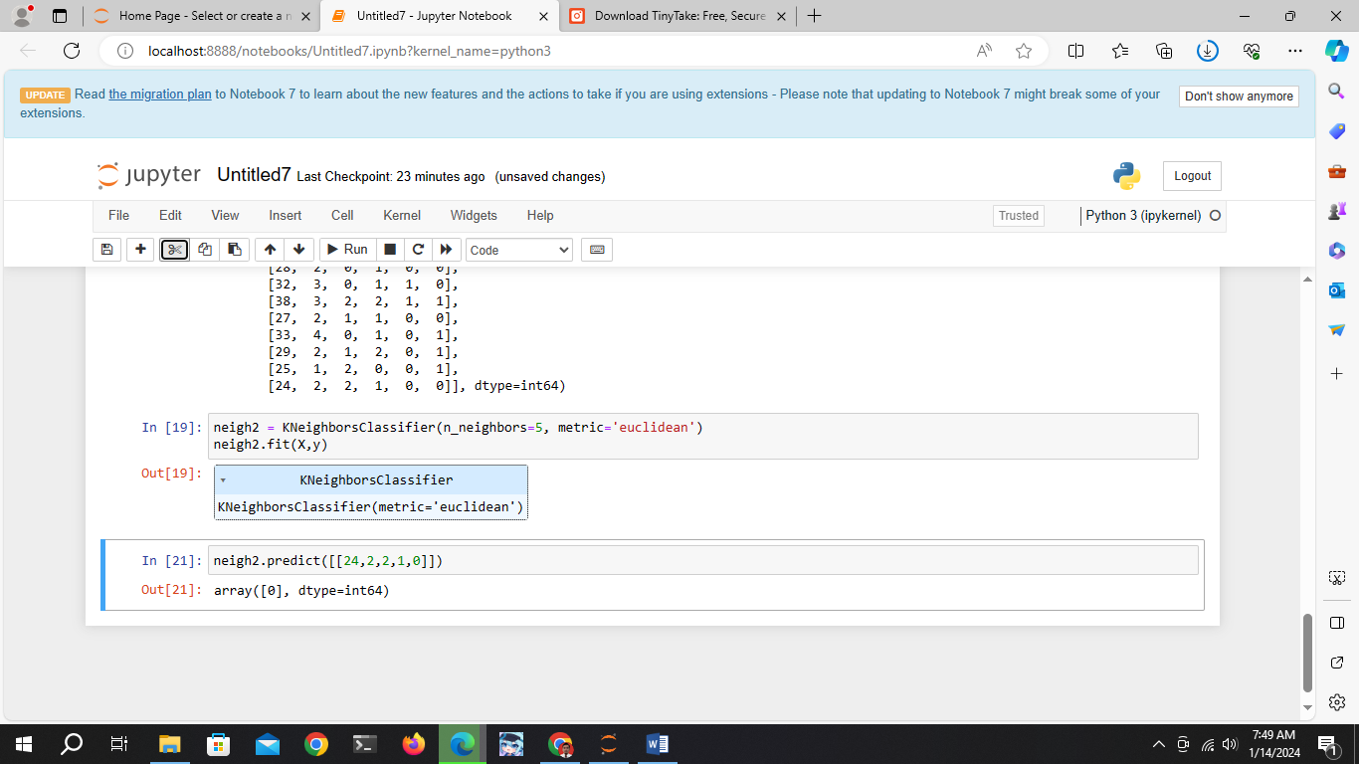

1. A Berdasarkan data tersebut bagaimana perlakuan dengan kondisi Ibu hamil dengan Usia 25 Tahun, yang merupakan Kelahiran ke -1, dengan Waktu kelahiran sesuai dengan HPL, Memiliki tekanan darah Normal? Carilah KNN dengan menggunakan Key = 5

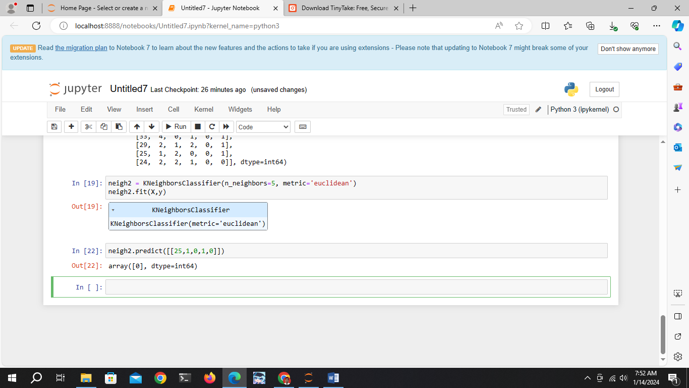

Jawaban : lahiran normal/ tidak melakukan caesarian (0)

1. B Bagaimana Apabila Ibu hamil dengan Usia 35 Tahun, yang merupakan Kelahiran ke -1, dengan Waktu kelahiran sesuai dengan HPL, Memiliki tekanan darah Tinggi? Carilah KNN dengan menggunakan Key = 5

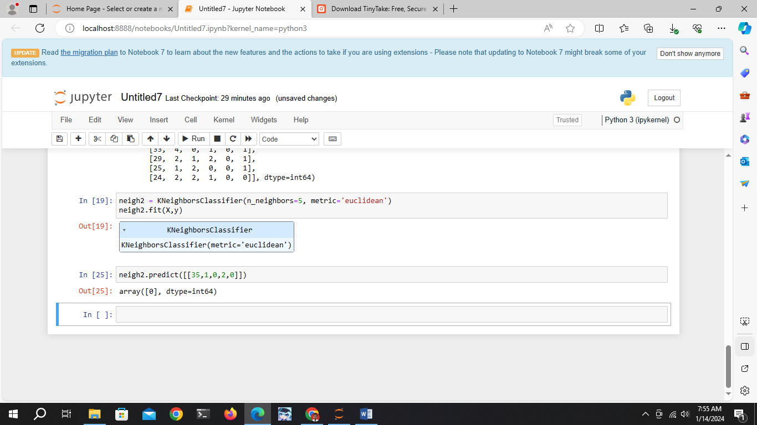

Jawaban : masih belum memerlukan caesarian (0)

Tetapi apabila umurnya misal 45 tahun, maka caesarian

